МИНОБРНАУКИ РОССИИ

Федеральное государственное автономное образовательное

учреждение высшего профессионального образования

«ЮЖНЫЙ ФЕДЕРАЛЬНЫЙ УНИВЕРСИТЕТ»

**Инженерно-технологическая академия**

**Институт компьютерных технологий и информационной безопасности**

**Кафедра Математического обеспечения и применения ЭВМ**

 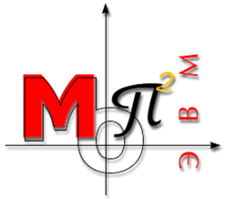

**ОТЧЁТ**

по лабораторной работе № 5

по курсу «Управление проектами»

Выполнили:

студенты группы КТмо1-3:

Шепель И.О.

Куприянова А.А.

Проверил:

преподаватель каф. МОП ЭВМ

Скороход С. В.

Оценка

______________________

«____» __________ 2016 г.

Таганрог 2016

**Цель работы.**

**П**олучение навыков обнаружения перегрузки, причин перегруженности ресурсов, использования разнообразных способов их выравнивания.

**Выполнение работы.**

Автоматическое выравнивание ресурсов.

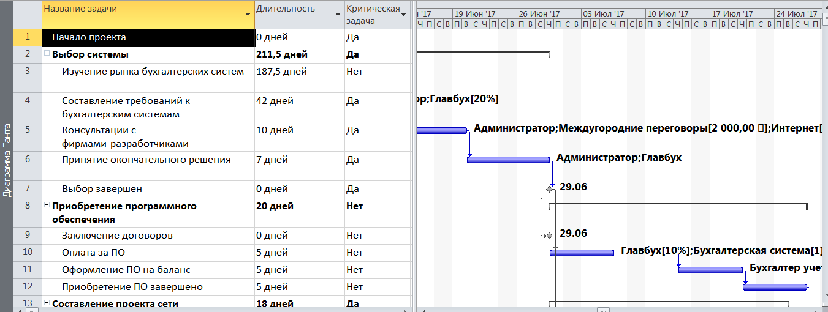

Редактирование распределения трудозатрат вручную.

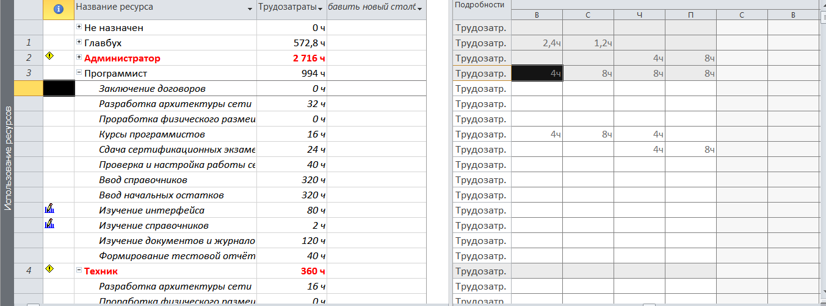

Разгрузили Программиста, в результате сломался план, загрузились остальные ресурсы.

Изменение календарного плана и преобразование параллельных работ в последовательные.

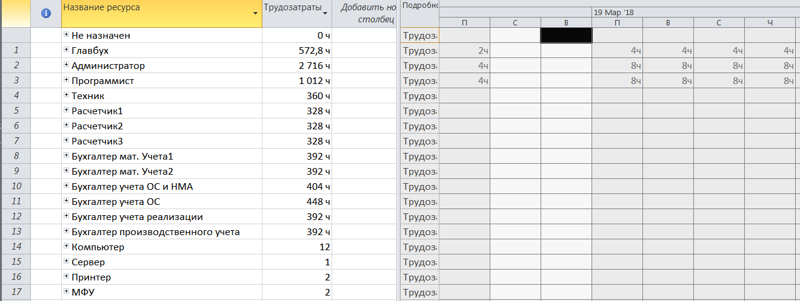

Замена ресурсов.

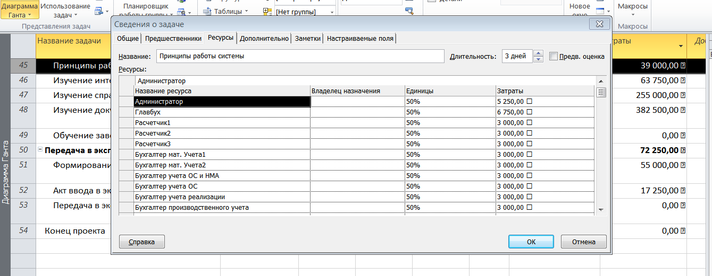

Перенос части трудозатрат в свехурочные.

